 | 医療機関名称 | 所在地 | 対象の依存症
 |  |  | ｱﾙｺｰﾙ | 薬物 | ｷﾞｬﾝﾌﾞﾙ等
１ | 地方独立行政法人大阪府立病院機構  大阪精神医療センター | 枚方市 | ○ | ○ | ○
２ | 医療法人和気会  新生会病院 | 和泉市 | ○
３ | 一般財団法人成研会  結のぞみ病院 | 富田林市 | ○ | ○ | ○
４ | 医療法人聖和錦秀会  阪和いずみ病院 | 和泉市 | ○
５ | 医療法人  東布施辻本クリニック | 東大阪市 | ○ | ○ | 〇
６ | 医療法人利田会  久米田病院 | 岸和田市 | ○ | ○
７ | 医療法人  藤井クリニック | 大阪市 | ○ | ○ | ○
８ | 医療法人小谷会  小谷クリニック | 大阪市 | ○
９ | 医療法人以和貴会  金岡中央病院 | 堺市 | ○
１０ | 特定医療法人大阪精神医学研究所  新阿武山病院 | 高槻市 | ○
１１ | 特定医療法人大阪精神医学研究所  新阿武山クリニック | 高槻市 | ○ |  | ○
１２ | 医療法人微風会  浜寺病院 | 高石市 | ○
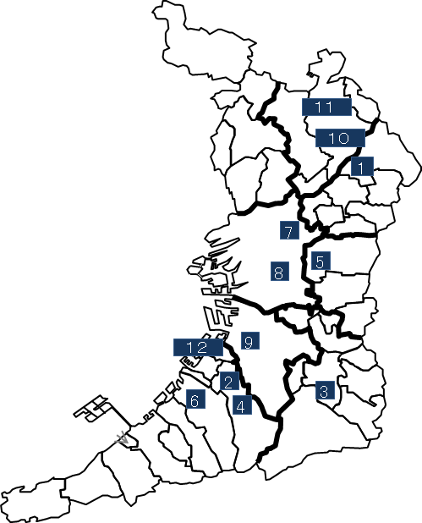
大阪府内の依存症専門医療機関 （１２医療機関）
令和元年１２月末現在

